
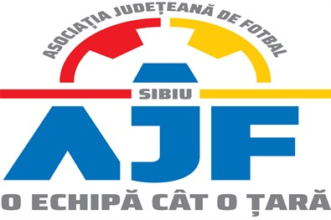

PROCES VERBAL

Încheiat azi 05.12.2019, în cadrul COMISIEI DE DISCIPLINA a AJF SIBIU cu ocazia disputării jocurilor din perioada 30 noiembrie – 01 decembrie 2019.

Membrii comisiei sunt: Daniel Ciocănea, Ioan Dan si Sorin Lucescu;

S-au luat următoarele hotărâri:

- La jocul AS Leii Sura Mica – ACS Viitorul Selimbar (Liga 4), etapa 16, din data de 30.11.2019, jucătorul PUSCAS SIMION OVIDIU de la echipa AS Leii Sura Mica a fost suspendat o etapa pentru cumul de avertismente primite pe parcursul aceluiași joc, conform art. 18.1 si i s-a aplicat o penalitate financiara de 50 lei; jucătorul BAN ALEXANDRU CONSTANTIN de la echipa ACS Viitorul Selimbar, a fost suspendat 2 etape, pentru folosirea de cuvinte injurioasa la adresa unui adversar, conform art. 18.10 litera c si i s-a aplicat o penalitate financiara de 100 lei;
- La jocul AS Spicul Șeica Mare – CS Sparta Mediaș (Liga 4), etapa 16, din data de 01.12.2019, reprezentantul echipei AS Spicul Șeica Mare a contestat, la sfârșitul jocului, identitatea jucătorului FLOREA PAUL de la echipa CS Sparta Mediaș care a fost înscris in raportul de arbitraj si care a participat la joc.
Conform declarației arbitrului si a fotografiei realizate împreună cu jucătorul respectiv, după terminarea jocului, se constata ca echipa CS Sparta Mediaș a folosit in mod fraudulos un alt jucător in locul jucătorului FLOREA PAUL pe parcursul jocului.
Urmare a acestei situații, se ADMITE contestația echipei AS Spicul Șeica Mare, aceasta fiind depusa conform regulamentului si achitata in termenul regulamentar cu chitanța seria AJFSB nr. 10063.
Echipa CS Sparta Mediaș este sancționată cu pierderea jocului cu rezultatul de 3-0 si este penalizată financiar cu suma de 500 lei conform art. 17.14.
- La jocul AS Cindrelul Gura Râului - AS Corsav Vestem (Liga 5), etapa 13, din data de 01.12.2019, jucătorul GAVRILA NICOLAE de la echipa AS Corsav Vestem a fost suspendat o etapa pentru cumul de avertismente primite pe parcursul aceluiași joc, conform art. 18.1 si li s-a aplicat o penalitate financiara de 50 lei;
- La jocul AS Chirpăr – AS Nocrich (Liga 5), etapa 13, din data de 01.12.2019, jucătorul STANCIU PETRE IONEL de la echipa AS Chirpăr a fost suspendat o etapa, pentru oprirea cu mana, a unei ocazii clare, a echipei adverse, de a înscrie un gol, conform art. 18.8 lit. a si i s-a aplicat o penalitate financiara de 50 lei;

Măsurile luate pot fi atacate cu apel în termen de 5 zile de la data afișării lor pe site-ul AJF Sibiu, conform art. 15 din Regulamentul Disciplinar

